Отчёт по лабораторной работе №2
по курсу «Разработка Интернет-приложений»

Тема: «Python. Объектно-ориентированные возможности»

Выполнил:
студент группы РТ5-51
Астанов Эмиль

Дата: ______ Подпись: _______

Проверил:

Дата: ______ Подпись: _______

Москва, 2018
Задание

Необходимо разработать программу, реализующую работу с классами.

- Программа должна быть разработана в виде консольного приложения на языке Python 3.

- Все файлы проекта (кроме основного файла main.py) должны располагаться в пакете lab_python_oop.

- Каждый из нижеперечисленных классов должен располагаться в отдельном файле пакета lab_python_oop.

  - Абстрактный класс «Геометрическая фигура» содержит абстрактный метод для вычисления площади фигуры. Подробнее про абстрактные классы и методы Вы можете прочитать здесь - https://docs.python.org/3/library/abc.html

  - Класс «Цвет фигуры» содержит свойство для описания цвета геометрической фигуры. Подробнее про описание свойств Вы можете прочитать здесь - https://docs.python.org/3/ library/functions.html#property

  - Класс «Прямоугольник» наследуется от класса «Геометрическая фигура». Класс должен содержать конструктор по параметрам «ширина», «высота» и «цвет». В конструкторе создается объект класса «Цвет фигуры» для хранения цвета. Класс должен переопределять метод, вычисляющий площадь фигуры.

  - Класс «Круг» создается аналогично классу «Прямоугольник», задается параметр «радиус». Для вычисления площади используется константа math.pi из модуля math - https://docs.python.org/3/library/math.html

  - Класс «Квадрат» наследуется от класса «Прямоугольник». Класс должен содержать конструктор по длине стороны.

  - Для классов «Прямоугольник», «Квадрат», «Круг»:

    - Определите метод "repr", который возвращает в виде строки основные параметры фигуры, ее цвет и площадь. Используйте метод format - https://pyformat.info/

    - Название фигуры («Прямоугольник», «Квадрат», «Круг») должно задаваться в виде поля данных класса и возвращаться методом класса.

- В корневом каталоге проекта создайте файл main.py для тестирования Ваших классов (используйте следующую конструкцию - https://docs.python.org/3/library/__main__.html). Создайте следующие объекты и выведите о них информацию в консоль:

  - Прямоугольник синего цвета шириной 3 и высотой 2.

  - Круг зеленого цвета радиусом 5.

  - Квадрат красного цвета со стороной 5.
Исходный код

main.py
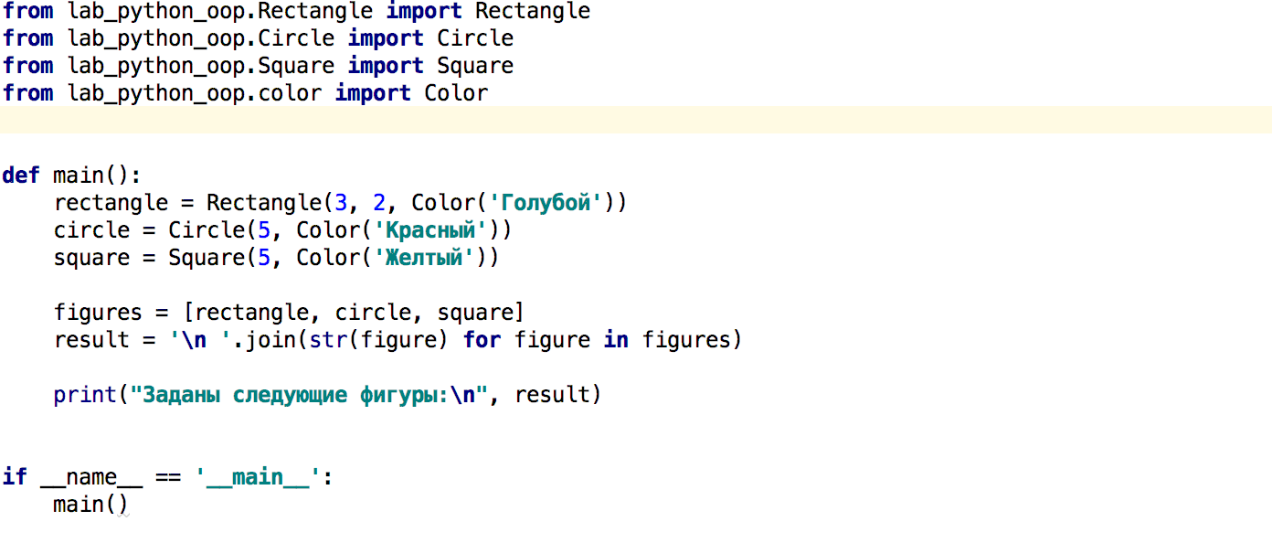

color.py
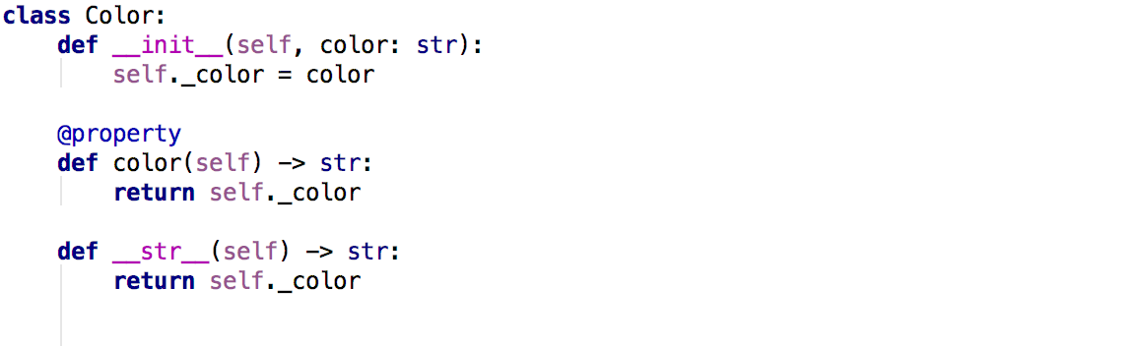

geomFig.py
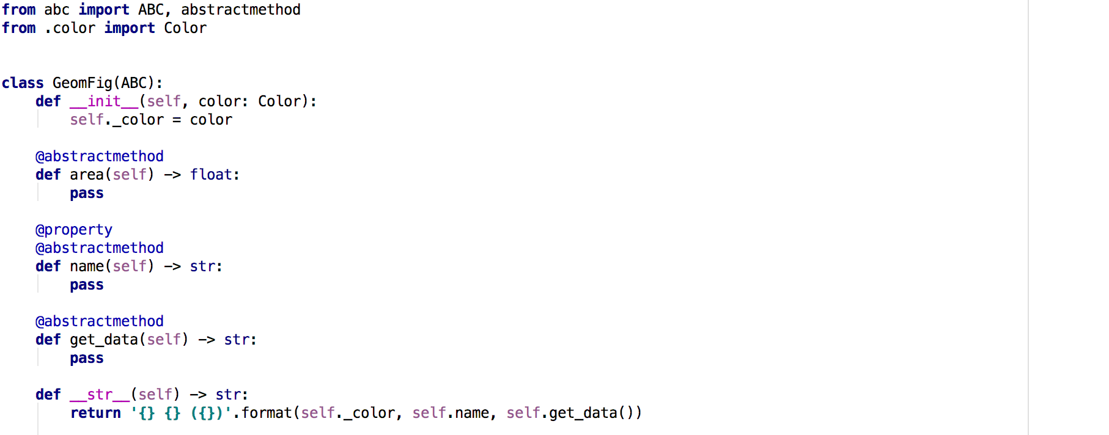

Rectangle.py
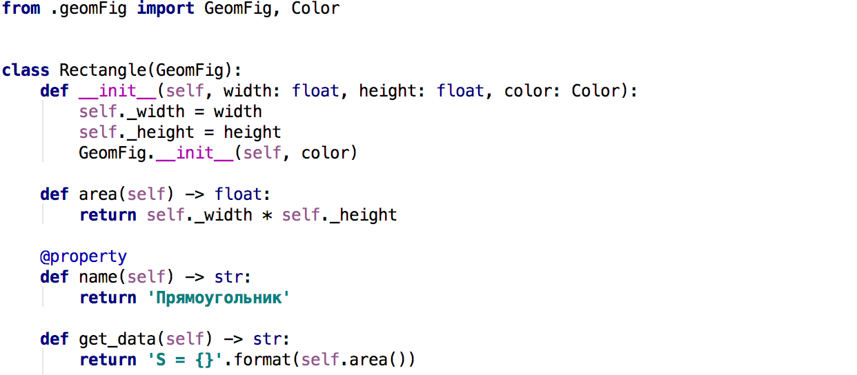

Square.py

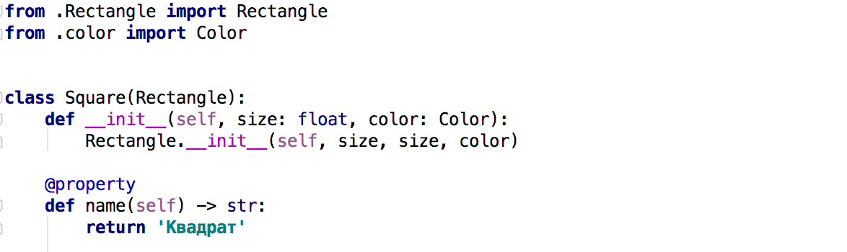

Circle.py

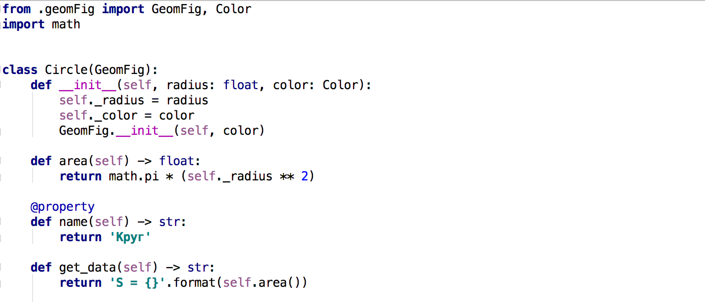
Результаты выполнения
